|  |  |  |  |
| --- | --- | --- | --- |
|  | 04/06/2018 |  | |
|  | |  | |
| Proyecto Final  Análisis de Sistemas. | | | |
|  |  | |  |
|  |  | | Hugo Eduardo Jauregui Jerez |

Proyecto Final

Análisis de Sistemas.

# Introducción.

En el presente trabajo se describe fase a fase todo el proceso estratégico para la creación de una aplicación de compra electrónica de una ferretería. Basándose en locales que poseen un software o aplicación relacionada el equipo desarrollara todo el proceso de Análisis, Diseño, Instalación y mantenimiento del mismo.

Como todo buen comienzo se debe poner en claro que es sistema de Desarrollo será el sistema de Cascada. El cual es uno de los modelos más utilizados en la práctica ayudando así con un desarrollo rígido, para posteriormente que van desde el análisis de requerimientos, hasta la implementación.

# Fase De Análisis

En esta fase se ira Presentando e inspeccionando las características que posee el software necesario para el cliente, este software busca la reducción dificultad en la gestión de compras, la oportunidad de agilizar y brindar un servicio más completo para nuestros clientes. Dándoles un mejor abanico de probabilidades para satisfacer su experiencia.

Descripción Del Proyecto.

Debido al tipo de proyecto que se desarrollara se trabajara con una arquitectura cliente/Servidor, el software resultante del proyecto se alojara en un servidor de la misma tienda, al cual para acceder se deberá utilizar internet. Cada uno de los usuarios tendrá ordenadores conectados a internet y el software que deben utilizar para desarrollar su compra será un navegador.

Seguridad

Tomando en cuenta la sensibilidad de datos que se utilizaran en el software, se han tomado las siguientes medidas de seguridad de la información que esta posee:

* Identificación por parte de los usuarios que accedan a la opción de compra e información en la aplicación mediante la introducción de su nombre de usuario y contraseña
* Acceso restringido a determinados módulos según perfiles que se asocian los usuarios definidos en el sistema.
* No hay una eliminación definitiva. Los usuarios que ya no utilizan el sistema tienen una baja lógica que evita sus acceso sin eliminar la información de base de datos
* Confirmación de validación al momento de realizar cualquier acción delicada para el sistema: Compra, Cotización, Eliminación de su cuenta, agregar fondos al monedero.
* Como medida adicional de seguridad los usuarios al momento de realizar el pago de su pedido, deberán hacerlo con base al saldo en que disponen en su monedero personal, este podrá ser recargado a través de programas externos como paypal, o cualquier otra moneda virtual.

Diagrama de Flujo de Datos: Cargo de fondos al monedero.

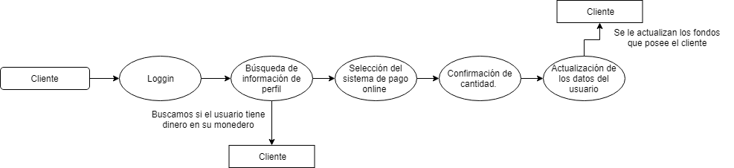

Resumen

* Catálogos: El software deberá poseer de crear tanto la estructura del catálogo como la jerarquía del mismo, este también debe de proporcionar toda la información del producto solicitado, como nombre, cantidad que se desea comprar y precio. El catalogo también debe permitir que el cliente realice búsquedas directas.
* Compra: El programa debe de admitir al usuario, según los árticos seleccionados comprar una determinada cantidad, ver el estado en que se encuentre su compra, seleccionar donde se debe dejar la compra, realizar la cancelación del mismo si fuera necesario.
* Administración De Datos: Dentro de la aplicación el administrador podrá realizar un ABC De usuarios, ABC Del Catalogo

Diagramas De Casos De Uso:

|  |  |
| --- | --- |
| Código | Descripción |
| CU-001 | Proceso General de uso de la Aplicación |
| CU-002 | Loggin |
| CU-003 | Búsqueda de artículos por el catalogo |
| CU-004 | Consulta de información del producto |
| CU-005 | Añadir al Carrito |
| CU-006 | Consultar Pedidos |
| CU-007 | Añadir fondos al monedero |
| CU-008 | Informe de Usuario |
| CU-009 | Administración De Usuarios |
| CU-0010 | Administración De Artículos |

CU-001 Proceso General de uso de la Aplicación.

A continuación se esboza el escenario funcional de la plataforma para generar la idea completa de su uso.

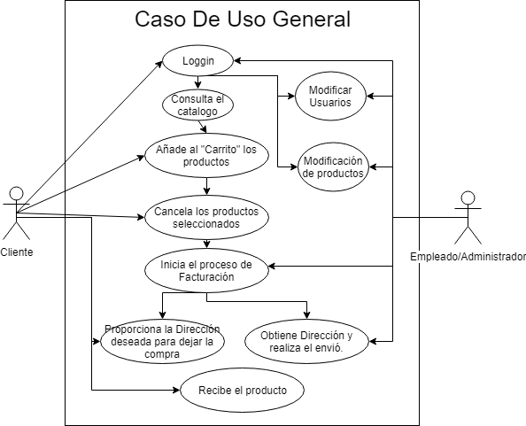

Loggin:

|  |  |
| --- | --- |
| **Características** | |
| **Objetivo:** | Información del proceso de Identificación del usuario. |
| **Ámbito** | Tienda Online |
| **Precondiciones** | Haberse Registrado, acceso y permisos de la página. |
| **Condiciones de Éxito** | Se guardan el Nombre, Clave y Dirección del usuario. |
| **Condiciones de Fallo** | * Fallos Externos * Problemas con el internet * No completar el formulario * Datos erróneos o nulos. |
| **Actor Principal** | Usuario |
| **Actor Secundario** | Sistema |
| **Evento de Activación** | Necesidad de identificación del sistema |

|  |  |
| --- | --- |
| **Explicación de la función Paso a Paso** | |
| **No. De Paso:** | Descripción |
| **1.** | El usuario al acceder a la sección de compra en línea de la página posteriormente ve que es necesario registrarse si no lo está. |
| **2.** | El usuario ingresa su Nombre y Clave. |
| **3.** | El usuario presiona el botón Ingresar. |
| **4.** | El sistema valida que el usuario este registrado y que el password sea el correcto ligado al usuario. |
| **5.** | * Si el usuario y password son correctos este ingresara a la siguiente pantalla del software * Si el usuario y password son incorrectos se mostrara “Error” y se pedirá al usuario que vuelva a ingresar datos. |

Busqueda de articulos en el catalogo:

|  |  |
| --- | --- |
| **Características** | |
| **Objetivo:** | Información del proceso de búsqueda de un producto. |
| **Ámbito** | Tienda Online |
| **Precondiciones** | Estar Logeado. |
| **Condiciones de Éxito** | Estado de la cuenta: Conectado. |
| **Condiciones de Fallo** | * Problemas externos * No buscar la etiqueta correcta. |
| **Actor Principal** | Usuario |
| **Actor Secundario** | Sistema |
| **Evento de Activación** | Búsqueda de un producto en la barra correspondiente. |

|  |  |
| --- | --- |
| **Explicación de la función Paso a Paso** | |
| **No. De Paso:** | Descripción |
| **1.** | Una vez logeado el usuario se dirige a la barra de búsqueda asignada en la esquina superior Derecha |
| **2.** | El usuario da click derecho |
| **3.** | Busca la etiqueta o palabra clave que desee. Para posteriormente presionar Intro. |

Consulta de Información Del producto:

|  |  |
| --- | --- |
| **Características** | |
| **Objetivo:** | Proceso para obtención del producto solicitado. |
| **Ámbito** | Tienda Online |
| **Precondiciones** | Haber realizado una búsqueda de etiquetas previas o consultar directamente sobre los productos destacados. |
| **Condiciones de Éxito** | Mostrar toda la información del producto solicitado por el usuario, como precio, medidas o capacidad. |
| **Condiciones de Fallo** | * Fallos Externos * Problemas con el internet * Existencia Nula * Producto Descontinuado. |
| **Actor Principal** | Usuario |
| **Actor Secundario** | Sistema |
| **Evento de Activación** | Click sobre la imagen del producto deseado. |

|  |  |
| --- | --- |
| **Explicación de la función Paso a Paso** | |
| **No. De Paso:** | Descripción |
| **1.** | Después del usuario haber realizado su búsqueda dar click a la imagen del producto de interés. |
| **2.** | * Si el objeto posee existencia se mostrara la información deseada. * Si el producto esta descontinuada o no hay existencias en ese momento, se mostrara un mensaje “Lo sentimos, no tenemos disponible este producto” y se mostrara una lista de productos similares. |

Añadir al carrito:

|  |  |
| --- | --- |
| **Características** | |
| **Objetivo:** | Creación de la lista de los productos para comprar. |
| **Ámbito** | Tienda Online |
| **Precondiciones** | Estar Logeado. |
| **Condiciones de Éxito** | Cargar el producto deseado a la lista de cosas por comprar. |
| **Condiciones de Fallo** | * Fallos Externos * Problemas con el internet * No asignar el objeto deseado * Problemas de existencia o con las etiquetas del producto. |
| **Actor Principal** | Usuario |
| **Actor Secundario** | Sistema |
| **Evento de Activación** | Asignar el primer elemento a la lista de objetos por comprar. |

|  |  |
| --- | --- |
| **Explicación de la función Paso a Paso** | |
| **No. De Paso:** | Descripción |
| **1.** | El usuario seleccionara el tipo de objeto necesario en el caso de que haya múltiples acciones. Por ejemplo los desarmadores, o la cinta de aislar con los colores. |
| **2.** | El usuario deberá ingresar la cantidad que el necesite. |
| **3.** | El usuario presiona el botón Agregar al carrito. |
| **5.** | El software valida la cantidad en existencia. Por si el usuario solicitara una cantidad de productos mayor a la que hay en existencia:   * En el caso que la existencia sea mayor al número solicitado el usuario recibirá un comentario de añadido al carrito * En el caso que la existencia sea menor, se mostrara el debido mensaje, y se reducirá el número a la cantidad en stock se volverá a mostrar un mensaje al usuario para confirmar si aun así se desea agregar al carrito. |

Consulta del pedido:

|  |  |
| --- | --- |
| **Características** | |
| **Objetivo:** | Mostrar al usuario la información del estado en el que se encuentra su orden. |
| **Ámbito** | Tienda Online |
| **Precondiciones** | Haber Pagado los productos solicitados, estar online en una cuenta con toda la información vinculada. |
| **Condiciones de Éxito** | Mostrar al usuario todos los datos de su pedido, como la descripción del mismo, cantidad monetaria cancelada, tiempo estimado de entrega y dirección de entrega. |
| **Condiciones de Fallo** | * Fallos Externos * Problemas con el internet * No mostrar los datos del pedido. * Mostrar datos que no sean los proporcionados por el usuario. |
| **Actor Principal** | Usuario |
| **Actor Secundario** | Sistema |
| **Evento de Activación** | Haber cancelado los productos que estaban en el carrito. |

|  |  |
| --- | --- |
| **Explicación de la función Paso a Paso** | |
| **No. De Paso:** | Descripción |
| **1.** | El usuario se dirigirá al botón de Pagar donde escogerá su método de pago favorito |
| **2.** | Una vez completado el pago. Se envira a la pestaña de envíos. |
| **3.** | La página de Envíos mostrara todos los pedidos que estén en trámite en ese momento por el usuario. |
| **4.** | Al hacer click sobre el pedido se debe desplegar toda la información del mismo. |

fondos al monedero:

|  |  |
| --- | --- |
| **Características** | |
| **Objetivo:** | Información del proceso de agregación de fondos. |
| **Ámbito** | Tienda Online |
| **Precondiciones** | Poseer Usuario tanto en la tienda como en cualquier otro banco virtual. |
| **Condiciones de Éxito** | Se añadirán fondos a la cuenta del usario. |
| **Condiciones de Fallo** | * Fallos Externos * Problemas con el internet * No completar el formulario * Datos erróneos o nulos. * Procesos no completados. |
| **Actor Principal** | Usuario |
| **Actor Secundario** | Sistema |
| **Evento de Activación** | Necesidad de identificación del sistema |

|  |  |
| --- | --- |
| **Explicación de la función Paso a Paso** | |
| **No. De Paso:** | Descripción |
| **1.** | Primero el cliente se dirige a su información de usuario. |
| **2.** | Luego se dirige al apartado de monedero, presionando el botón de añadir fondos. |
| **3.** | El usuario tendrá que escoger su método para añadir fondos al monedero. Hablamos de sistemas de pago online como Paypal, 2Checkout, Authorize. |
| **4.** | El usuario confirmara la cantidad desea para añadir los fondos. Y presionara el botón de aceptar. |
| **5.** | * Si la transacción fue realizada con éxito el usuario recibirá un mensaje de confirmación * En cualquier momento el usuario podrá cancelar el ingreso de nuevos fondos. Saliendo posteriormente un mensaje de error. |

Informe de usuario:

|  |  |
| --- | --- |
| **Características** | |
| **Objetivo:** | Descripción el proceso de visualización de la ficha de datos del usuario. |
| **Ámbito** | Tienda Online |
| **Precondiciones** | Tener usuario de Administrador, acceso y permisos de la plataforma. |
| **Condiciones de Éxito** | Mostrar las distintas fichas de usuario con sus datos. |
| **Condiciones de Fallo** | * Fallos Externos * Problemas con el internet * Datos erróneos o nulos. |
| **Actor Principal** | Administrador |
| **Actor Secundario** | Sistema |
| **Evento de Activación** | Selección de una ficha de usuario. |

|  |  |
| --- | --- |
| **Explicación de la función Paso a Paso** | |
| **No. De Paso:** | Descripción |
| **1.** | Dentro del software el usuario elige la opción para explorar las fichas de usuario. |
| **2.** | El sistema muestra un formulario preguntando que usuario se desea ver ordenándolos del más moderno al más antiguo. |
| **3.** | El administrador se dirige a la barra de búsqueda ubicada en la esquina superior derecha e introduce los valores de los posibles campos que desee encontrar. |
| **4.** | El sistema valido si los datos coinciden con algún registro. |
| **5.** | * Si los datos coinciden con algún registro muestra toda la información del usuario si coincide más de uno se mostrara una lista con todos los posibles resultados. * Se mostrara un mensaje: “Ningún registro encontrado” |

ADministrador de usuarios:

|  |  |
| --- | --- |
| **Características** | |
| **Objetivo:** | Descripción del proceso de administración de usuarios (Altas, Bajas y Cambios) |
| **Ámbito** | Tienda Online |
| **Precondiciones** | Tener usuario de Administrador, acceso y permisos de la plataforma. |
| **Condiciones de Éxito** | El administrador puede realizar cambios a la información de los usuarios. |
| **Condiciones de Fallo** | * Fallos Externos * Problemas con el internet * No guardar los cambios realizados * No efectuar los cambios. |
| **Actor Principal** | Administrador |
| **Actor Secundario** | Sistema |
| **Evento de Activación** | Selección de la opción de modificación de usuarios. |

|  |  |
| --- | --- |
| **Explicación de la función Paso a Paso** | |
| **No. De Paso:** | Descripción |
| **1.** | Dentro del software el usuario elige la opción para administrar los usuarios. |
| **2.** | El software muestra las opciones de modificación de un usuario o crear uno nuevo. |
| **3.** | El administrador se dirige a la barra de búsqueda ubicada en la esquina superior derecha e introduce los valores de los posibles campos que desee encontrar. |
| **4.** | El sistema valido si los datos coinciden con algún registro. |
| **5.** | Si alguno de los datos coincide se mostraran los datos de los usuario y se podrán escoger entre las siguientes opciones:   * Editar los datos del usuario en el sistema * Dar de baja al usuario.   Si ninguno de los datos coincide el usuario deberá crear un nuevo usuario |
| **6.** | El administrador guarda los datos del usuario ó al nuevo usuario y el software muestra un mensaje confirmando los cambios ó creación del usuario. |

ADministrador de Productos:

|  |  |
| --- | --- |
| **Características** | |
| **Objetivo:** | Descripción del proceso de administración de los productos (Altas, Bajas y Cambios) |
| **Ámbito** | Tienda Online |
| **Precondiciones** | Tener usuario de Administrador, acceso y permisos de la plataforma. |
| **Condiciones de Éxito** | El administrador puede realizar cambios a la información de los productos. |
| **Condiciones de Fallo** | * Fallos Externos * Problemas con el internet * No guardar los cambios realizados * No efectuar los cambios. |
| **Actor Principal** | Administrador |
| **Actor Secundario** | Sistema |
| **Evento de Activación** | Selección de la opción de modificación de usuarios. |

|  |  |
| --- | --- |
| **Explicación de la función Paso a Paso** | |
| **No. De Paso:** | Descripción |
| **1.** | Dentro del software el usuario elige la opción para administrar los Productos. |
| **2.** | El software muestra las opciones de modificación de un producto o crear uno nuevo. |
| **3.** | El administrador se dirige a la barra de búsqueda ubicada en la esquina superior derecha e introduce los valores de los posibles campos que desee encontrar. |
| **4.** | El sistema valido si los datos coinciden con algún registro. |
| **5.** | Si alguno de los datos coincide se mostraran los datos del producto y se podrán escoger entre las siguientes opciones:   * Editar los datos del producto en el sistema * Dar de baja al producto. * Reponer la cantidad de stock   Si ninguno de los datos coincide el usuario deberá crear un nuevo producto |
| **6.** | El administrador guarda los datos del producto ó al nuevo y el software muestra un mensaje confirmando los cambios ó creación del producto. |

Diagrama De Flujo De Datos: De compra de cliente.

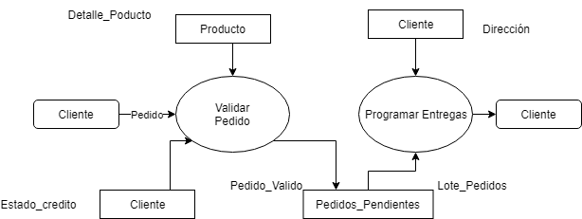Nivel 01

Nivel 02

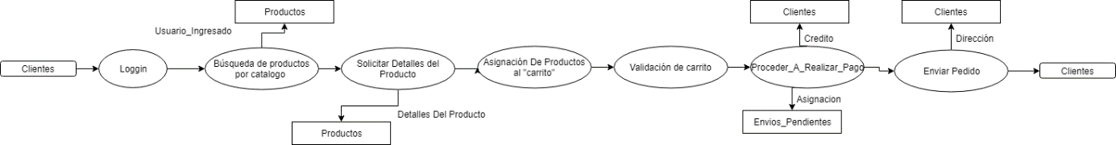

Diagrama de Secuencia:

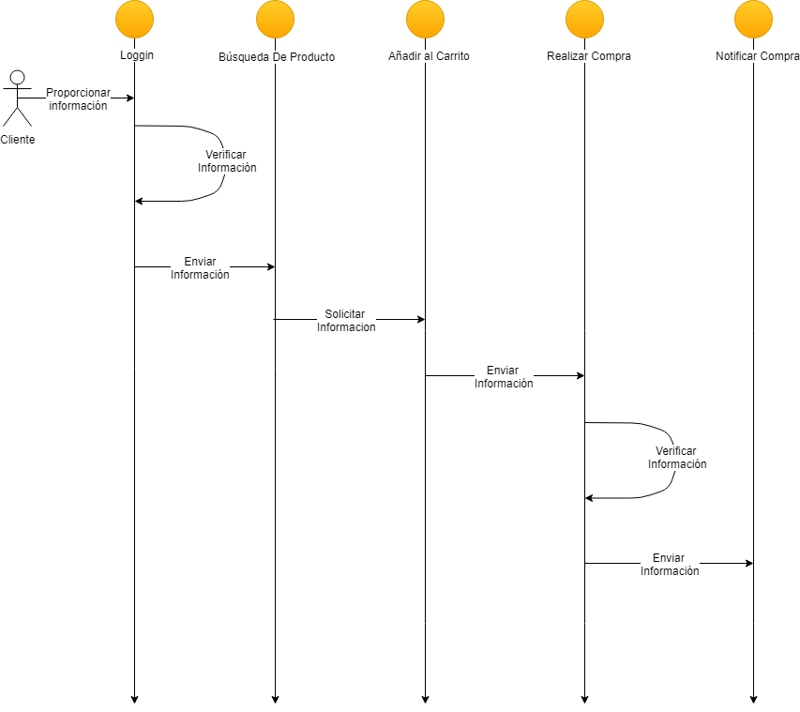

Diagrama de Clases:

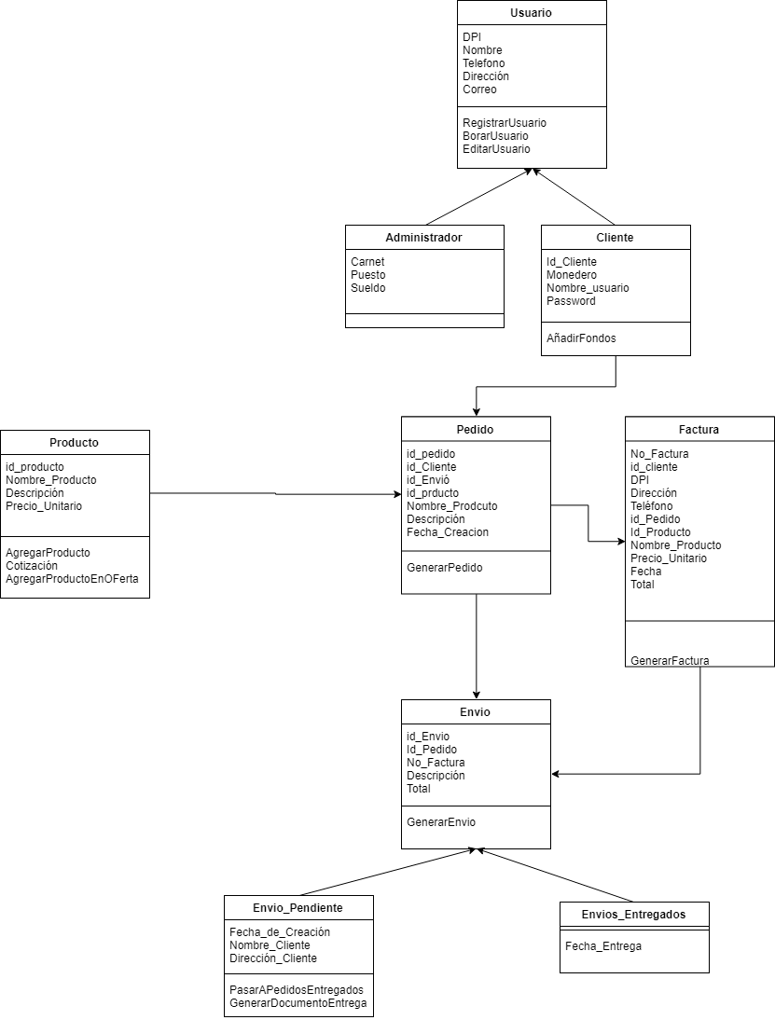

Diagrama de Entidad Relación:

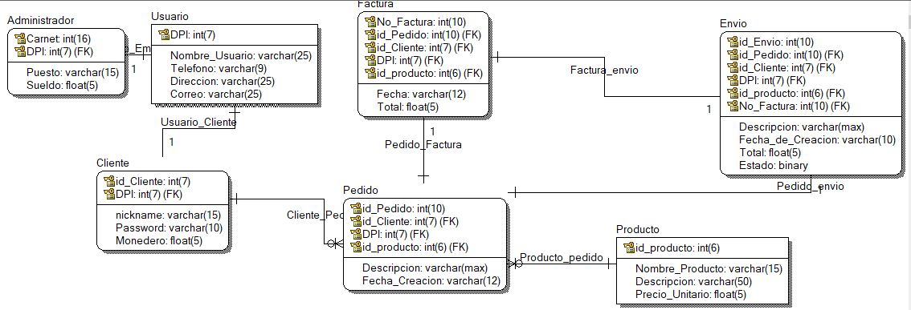

Diagrama de Objetos:

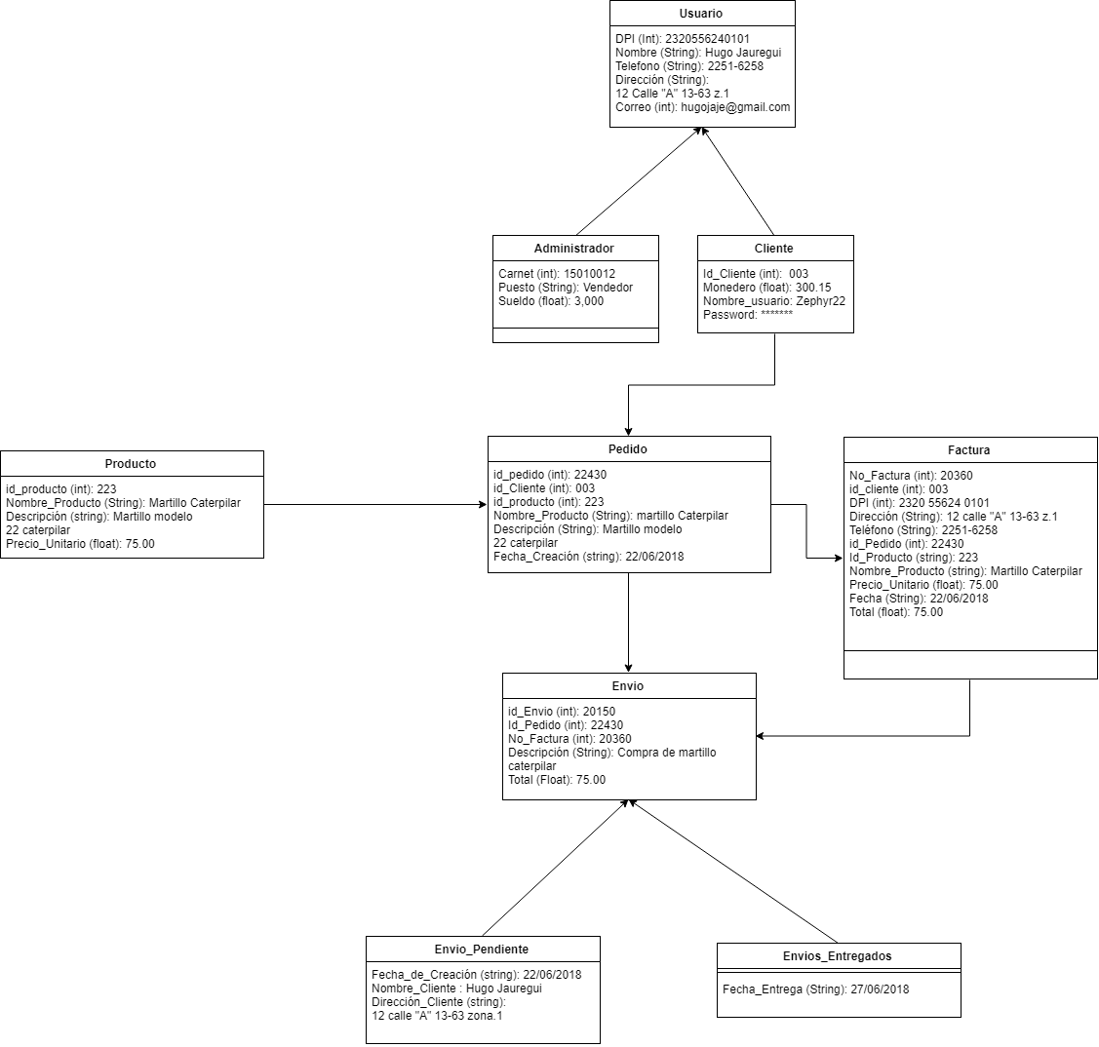

# Interfaz:

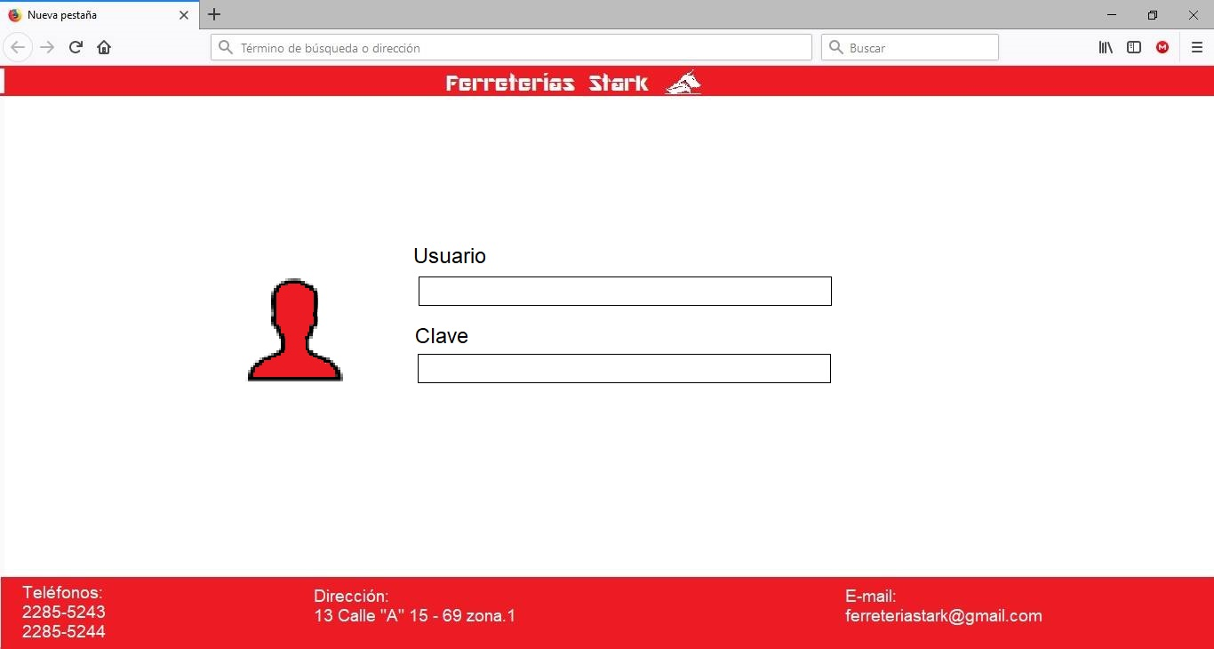

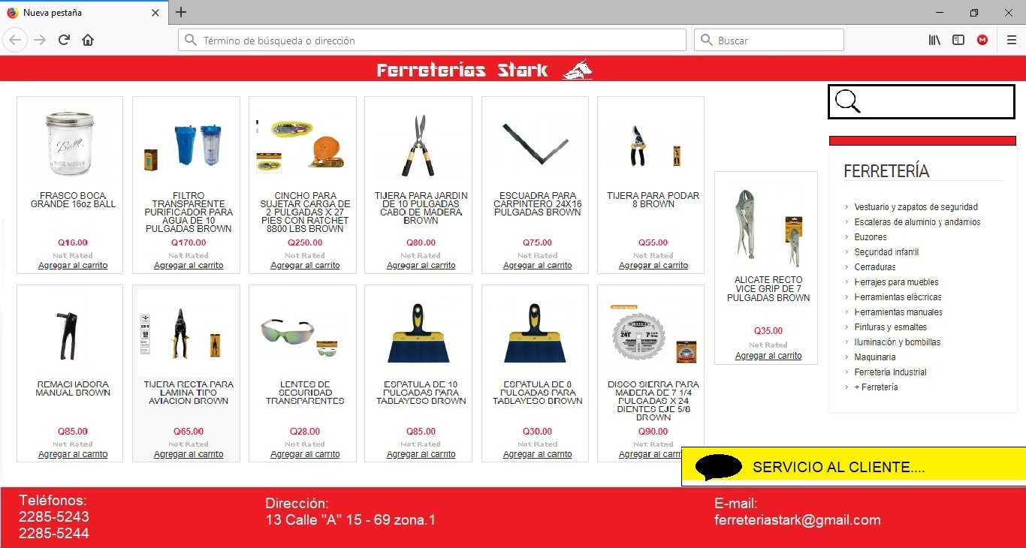

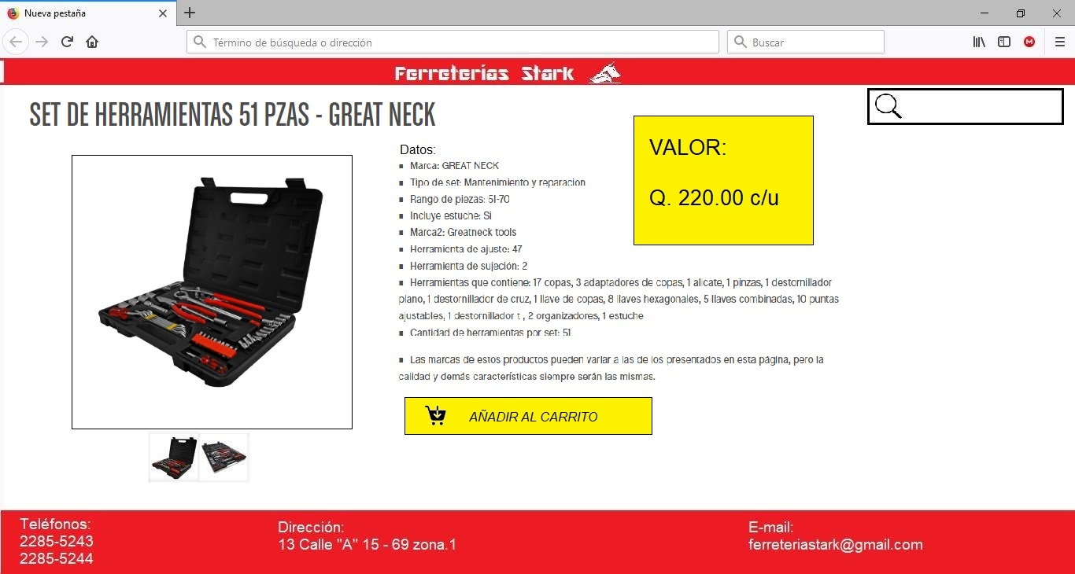

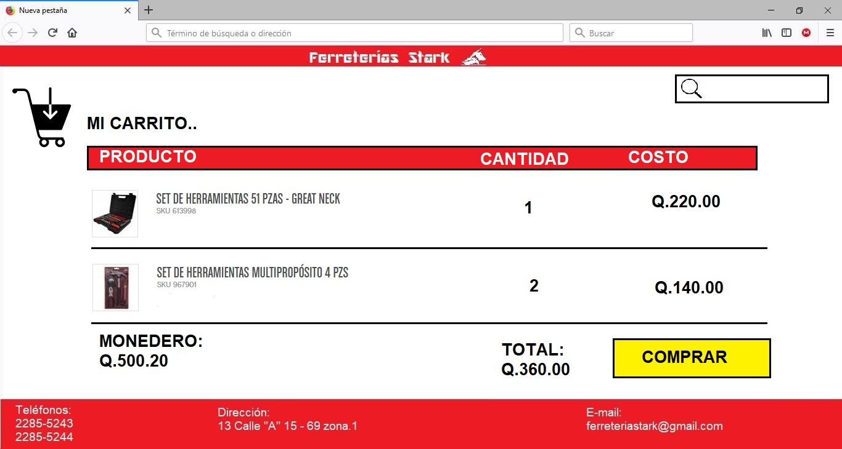

# Plan De Mantenimiento:

## Tipos de Mantenimiento:

* Mantenimiento Preventivo – Consiste en la revisión del software para detectar posibles focos de problemas a surgir en el futuro.
* Mantenimiento Predictivo – Evalúa el flujo de ejecución del programa para predecir con certeza el momento en él se producirá la falla, y así determinar cuándo es adecuado realzar los ajustes correspondientes.
* Mantenimiento Correctivo – Corrige los defectos encontrados en el software, y que originan un comportamiento distingo al deseado. Estas fallas pueden ser de procesamiento, rendimiento, seguridad o estabilidad entre otras.
* Mantenimiento Adaptativo – Si se requiere cambiar el entorno de uso de la aplicación, puede ser indispensable modificarlo para mantener su plena funcionalidad en estas nuevas condiciones.
* Mantenimiento Evolutivo – Es un caso especial donde la adaptación resulta prácticamente obligatoria, ya que de lo contrario el programa quedaría obsoleto con el paso del tiempo.
* Mantenimiento Perfectivo – Por distintas razones, el usuario puede solicitar el agregado de nuevas funciones o características no contempladas al momento de la implementación del software. El mantenimiento perfectivo adapta la aplicación a este requerimiento.

## Implementación de Procesos:

Al momento de realizar la implementación de una actualización del software habrá que tomar en cuenta varios aspectos funcionales, como el horario en el que se realizara para no interferir, la última versión instalada y un respaldo de la base de datos. Para posterior mente iniciar con la instalación dando los permisos necesarios al software.

## Problemas:

Al momento de necesitar un mantenimiento o actualización debemos tener en cuenta los comentarios de los usuarios en nuestra hoja de solicitud de cambio. También podremos tener un pequeño respaldo de los errores de los mantenimientos pasados.

Aquí una lista con los posibles problemas a encontrar ordenado según su mantenimiento:

|  |  |
| --- | --- |
| Preventivo | Expansión de dígitos al momento de registro de los clientes conforme al carnet. |
| Predictivo | Poseer una base de datos tan grande que al momento de tener el programa en ejecución se ralentice. |
| Correctivo | Al momento de cambiar el estado de un pedido de pendiente ha entregado y tener que mostrarlo en la consulta correspondiente. |
| Adaptativo | Problemas con el método de ingreso de fondos al monedero. |
| Evolutivo | Generación de constancia de entrega interna. |
| Perfectivo | Generación de una constancia de entrega interna, en vez de externa. |

## Implementación:

Pues la implementación seria el proceso de instalación del programa, como recomendamos previamente en horas que no afecten el desempeño de la universidad o periodos de receso de clase.

## Revisión de mantenimiento:

Para la revisión se tendría que poner a funcionar el programa delante del cliente mostrando que se logró solucionar los problemas, o dando pequeñas capacitaciones de las nuevas funciones del software. Para que al final él nos dé el visto bueno logrando así pasar a la fase de documentación y el nuevo informe para nuestro libro de problemas.

|  |  |  |  |  |  |
| --- | --- | --- | --- | --- | --- |
| No. Petición | Tipo De Petición. | Información | Estado | Prioridad | Métricas. |
| 001 | Ayuda | Ayuda solicitada por Juan Orozco al momento de ingresar datos | Pendiente | Normal | ----------- |
| 002 | Modificación | Revisión de una dirección de un cliente mal ingresada. | Completado | Alta | ******** |

## Migración o Decadencia:

La migración o decadencia de un software es cuando el software y no es tan funcional o se ha sacado un nuevo programa que cumple mejor con el trabajo necesario, una de las razones más frecuentes para realizar una migración es que ya es demasiado caro realizar un mantenimiento al software que mantenemos. En dado caso se necesitara realizar una migración de nuestro software a una nueva versión lo primordial será pasar la base de datos en perfecto estado y ver como se adapta los valores ya ingresados a este nuevo software en el cual trabajaremos.